「家庭から出る園芸土等の
リサイクルについて」
家庭で不用になった園芸土等は、家庭ごみとして処分することができません。下記の方法で再利用できますので、できる限り園芸土等の再利用にご協力ください。

土を再利用する方法
- 鉢やプランターから土を取り出す。

- 取り出した土をふるい等にかけ、含まれる根や茎、石、ごみなどを取り除く。

- 黒いポリ袋に土を入れ、お湯を入れ泥団子程度の硬さにする。

- ポリ袋の空気を抜き、口を閉じる。

- ２～３日日当たりの良い場所で日干しをして、殺菌・消毒をする。

- 土を乾かして、土と培養土を７：３の割合で混ぜる。

土は大切な資源と考え、よみがえらせて再利用しましょう。
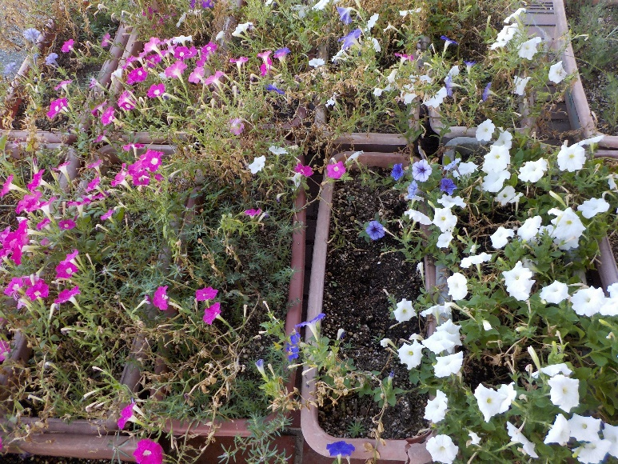

◎土を再利用しない場合は、園芸土等の取扱い業者にご相談ください。

